

气象数据分析
（系统设计）

牛亚翔
刘迦南
汤鸿博
张 颖
游瑞丰

目 录

1.引言……………………………………………………………3
2.项目框架………………………………………………………3
3.项目逻辑构成…………………………………………………3
3.1 POST逻辑……………………………………………3
3.2 操作逻辑 ……………………………………………4
3.3 使用逻辑 ……………………………………………5
3.4 容错逻辑 ……………………………………………5
4.项目目标………………………………………………………5

- 引言
本手册共分为三部分，具体讲述了系统的设计过程：
- 项目框架
- 项目逻辑构成
- 项目目标

2．项目框架
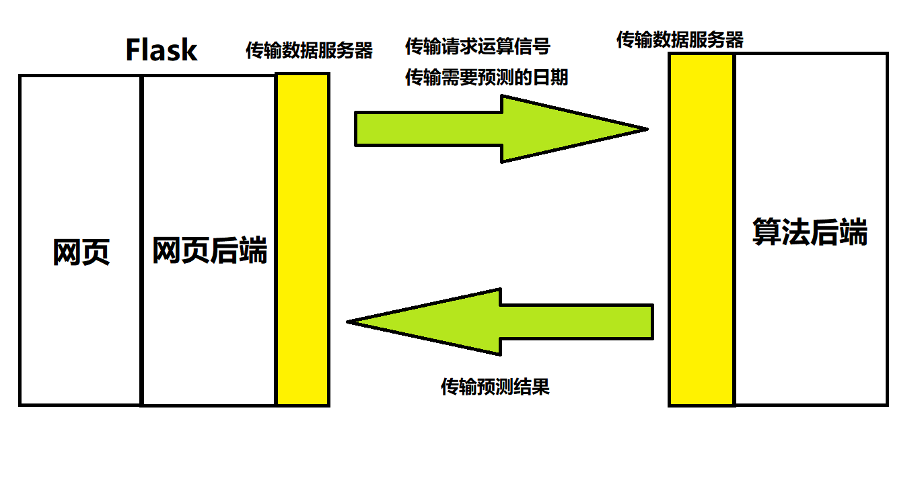
整体的网页框架用Flask进行搭建。数据传输使用json。算法使用ARIMA模型。当用户在网页进行请求预测操作时，会返回数据给网页后端，网页后端对数据进行加工后会通过socket传输到算法后端。算法后端得到数据后进行计算，将结果以json数据格式返回给网页后端。网页后端在对数据进行加工后返回给前端网页显示。

3. 项目逻辑构成
- POST逻辑
POST逻辑就是网页前端和网页后端交互数据的过程方法。当用户点击网页的相应按钮时，网页前端会将需要传递的内容以form表单的形式提交到网页后端。网页后端在接收到POST请求后就会对接收到的信息按照他们的name进行存储。之后后端会调用相应的方法进行数据计算，再把计算结果返回到网页前端。
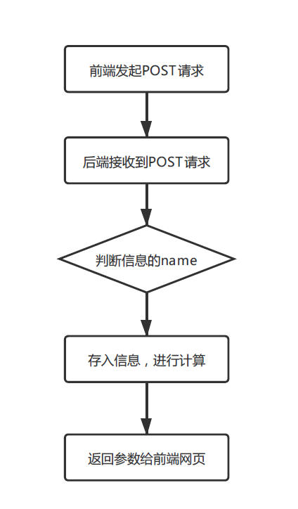
- 操作逻辑
用户操作逻辑就是用户从执行点击操作到收到结果的整个方法。用户在执行操作后，信息会被传输到后台。当后台接收到信息时，会先对操作者的登录状态进行检测，如果不符合就返回登录页面。之后会对当前登录用户的名字和存储在服务器的session进行比对。如果不符合就会返回登录界面。之后会检测用户是否有相应的权限去执行本操作。最后会调用相关方法进行计算，返回结果。
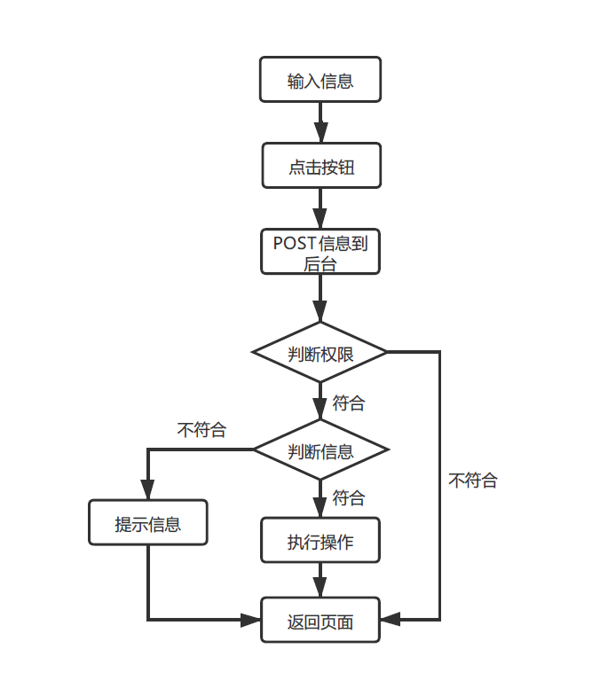
- 使用逻辑
整体操作流程如下。用户在进入网站后，会显示在登录页。用户在登录页可以选择登陆还是注册。如果点击注册就会跳转到注册页面。在注册页面完成注册后就会返回到登录页面。用户在登陆成功后会进入预测页面。不同的权限用户所看到的网页是不同的。在预测页面，用户可以进入到用户设置页面中，对自己的密码进行修改或者注销自己的账户，或者退出当前账户并返回登录页面。在预测页面，管理员可以进入到管理页面，对用户和角色进行增删改查操作。在预测页面，用户可以点击查询按钮，查询指定日期和地点的未来七天的预测。
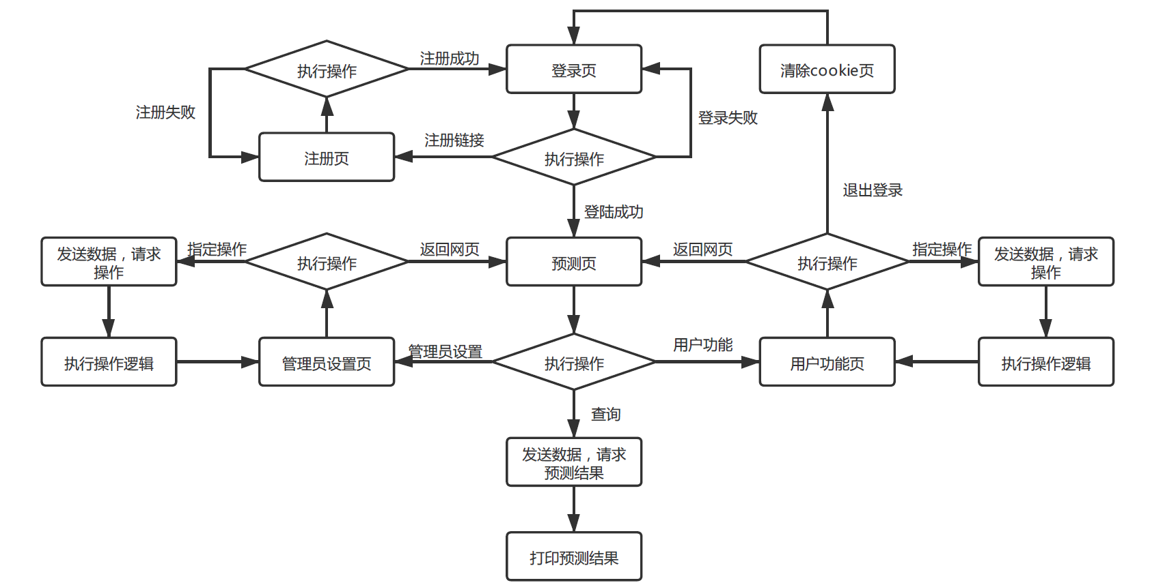
- 容错逻辑
当用户在页面输入的信息存在空、错误的情况时，网页后台将会通过flash信息传送到前端网页，提示用户错误。
当网页后台对数据库的操作失败时，比如添加、删除等操作，将会捕获异常并让数据库回滚。并在后台打印出错误。

4. 项目目标
- 实现用户注册、登录、注销、修改密码；
- 管理员对用户权限的管理；
- 未来一周的天气预测。

